**Кому:** Министерству науки и высшего образования РК

**ФИО и должность автора:** Мукатаева К.Б., Главный эксперт Управления внешней оценки и анализа Комитета обеспечения качества в сфере науки и высшего образования Министертсва науки и высшего образования

**Дата:** 27.02.2024 г.

**АНАЛИТИЧЕСКАЯ ЗАПИСКА**

**Тема:** Роль искусственного интеллекта в высшем образовании: состояние и перспективы

**Введение**

Искусственный интеллект (ИИ) — это отрасль компьютерной науки, которая фокусируется на создании интеллектуальных машин, способных выполнять задачи, которые обычно требуют человеческого интеллекта (ИИ, 2023). Термин «искусственный интеллект» впервые был использован в 1956 году на конференции в Дартмутском колледже в США. Основателями этого термина считаются Джон Маккарти, Марвин Минский, Эндерсон Джонсон и Клод Шеннон (McCarthy et al., 2006). Эта конференция считается отправной точкой для развития исследований в области искусственного интеллекта. В современном глобальном и технологичном мире искусственный интеллект внедряется во все отрасли жизни человека и образование не исключение. Внедрение технологии ИИ в сферу образования берет начало с 1970-х годов (Bloom, 1984).

С каждым днем ИИ все больше проникает в образовательную среду и учебный процесс. ЮНЕСКО предположил, что к 2024 году бюджет технологий ИИ в образовании составит около 6 млрд. долларов (UNESCO, 2021), что показывает стремительный рост данной отрасли в глобальном обществе. Отмечается, что искусственный интеллект обладает значительным потенциалом для решения важнейших проблем современного образования, внедрение инновационных методов в педагогические, учебные программы и практики, которые посодействует достижению целей устойчивого развития (ЦУР) ООН, где ЦУР 4 это качество образования. Вместе с тем, быстрые темпы развития технологии сопровождаются сложностями и рисками, которые требуют политического регулирования и нормативно-правовой базы.

В Казахстане использование и активное исследование ИИ началась относительно недавно и можно отметить, что на данный момент находится все еще на начальном этапе развития.

**Основная часть**

Искусственный интеллект в высшем образовании становится все более значимым, как в мировом масштабе, так и в контексте Казахстана. Развитие технологий ИИ меняет образовательные процессы, предоставляя новые возможности для улучшения качества образования, персонализации обучения и управления образовательными учреждениями. Например, в научной статье об ИИ в образовании исследователи из Китая привели анализ (Рисунок 3) о растущем количестве научных статьей, опубликованных по темам «ИИ» и «Образование» от Web of Science и Google Academic с 2000 года по 2019 годы (Chen et al., 2022). Ученые выявили о значительном увеличении интереса по теме ИИ в образовании с 50 работ до 550 научных работ за 20 летний период XXI века и интерес к теме продолжает расти. Учитывая спрос и современные тенденции использования ИИ во всем мире, можно утверждать об увеличении данных показателей в несколько раз.

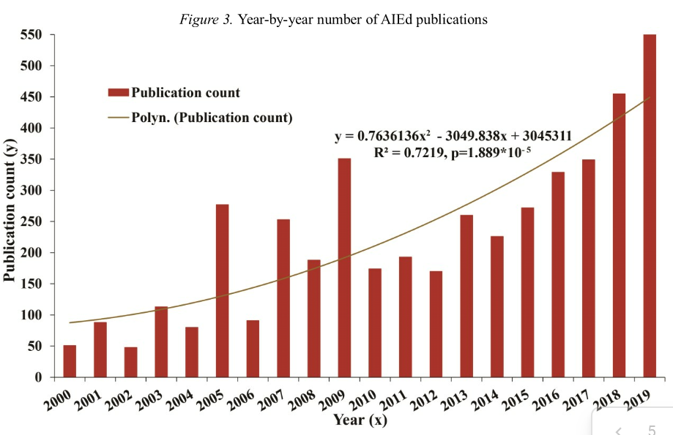

***Рисунок 3. Анализ количества научных работ по теме ИИ в образовании по годам*** *(источник Chen et al., 2022)*

Исследования в области искусственного интеллекта в Казахстане также становятся все более активными, и в стране появляются новые центры и лаборатории, занимающиеся этой темой. Кроме того, активно развиваются учебные программы по искусственному интеллекту в казахстанских университетах, что способствует подготовке кадров в этой области. В середине февраля 2024 года Министр образования Министерства науки и высшего образования РК объявил в социальных сетях о начале подготовки кадров в области ИИ совместно с зарубежными вузами, где 14 отечественных вузов в 2024 году внедрят курсы GOOGLE по искусственному интеллекту. Все эти нововведения показывают, что отечественное высшее образование идет в ногу с мировыми трендами.

ИИ вступил в эпоху своего применения и на протяжении 2022 года и начала 2023 года каждый месяц выпускались новые масштабные модели ИИ. Эти модели, такие как ChatGPT, Stable Diffusion, Whisper и DALL-E 2, способны выполнять все более широкий спектр задач: от манипулирования и анализа текста до генерации изображений и беспрецедентно хорошего распознавания речи (The AI Index, 2023).

Однако интеграция ИИ в высшее образование вызывает обеспокоенность относительно человеческой роли преподавателей, затрат, требований к обучению, этики и доступа. В связи с этим, в 2023 году было разработано «Руководство по использованию искусственного интеллекта в академической деятельности» рабочей группой Лиги академической честности с целью установления четких и справедливых норм и принципов, регулирующих применение ИИ в контексте всех видов академической деятельности, присущей высшим учебным заведениям Казахстана (Адал Лигасы, 2023). В Руководстве прописаны основные принципы использования ИИ и правила использования ИИ в академической деятельности. Можно отметить, что данный документ является одним из первых правил по использованию ИИ в высшем образовании в Казахстане.

**Международный опыт использования ИИ в высшем образовании**

Наибольшее количество межстрановых проектов сотрудничества в области искусственного интеллекта было у США и Китая публикаций с 2010 по 2021 год (The AI Index, 2023).

*США:* Ведущие университеты, такие как Массачусетский технологический институт (MIT) и Стэнфордский университет, активно разрабатывают и внедряют системы ИИ в образовательный процесс, включая адаптивные образовательные платформы и интеллектуальные системы поддержки принятия решений. Вместе с тем, доля новых выпускников университетов США с докторской степенью по компьютерным наукам, специализирующихся на искусственном интеллекте, подскочила до 19,1% в 2021 году, с 14,9% в 2020 году и 10,2% в 2010 году;

*ЮНЕСКО и ЕС:* Университеты в странах, таких как Великобритания, Германия и Нидерланды, также используют ИИ для улучшения образовательных процессов. Например, некоторые университеты внедряют системы автоматического оценивания для проверки студенческих работ;

*ЕС:* Этические принципы использования ИИ и данных в преподавании и обучении для преподавателей. План действий по цифровому образованию (2021-2027)

*ЮНЕСКО:* Руководство по генеративному ИИ в образовании и научных исследованиях.

*Сингапур:*Национальная стратегия в области ИИ, проект Стратегии по генеративному ИИ, Обучение ППС и внедрение генеративного ИИ в учебный процесс. Опыт обучения цифровым навыкам в вузах Сингапура.

*Азия:* В странах, таких как Китай и Япония, активно развиваются проекты по использованию ИИ в образовании. Китайские университеты, например, используют ИИ для адаптивного обучения и создания образовательных платформ.

В ноябре 2023 года была подписана Блетчлийская декларация 28 стран, участвующих в Саммите по безопасности искусственного интеллекта, где подчеркнули, что искусственный интеллект открывает огромные глобальные возможности: он обладает потенциалом для преобразования и повышения благосостояния людей, мира и процветания. Вместе с тем было отмечено, что настал момент для действий и подтверждения необходимости безопасного развития ИИ и использования преобразующих возможностей ИИ во благо всех, инклюзивным образом в странах и во всем мире. Это касается таких государственных услуг, как здравоохранение и образование, продовольственная безопасность, наука, чистая энергетика, биоразнообразие и климат, для реализации прав человека и активизации усилий по достижению Целей Организации Объединенных Наций в области устойчивого развития (Bletchley Declaration, n.d.).

Использование искусственного интеллекта (ИИ) в высшем образовании открывает множество возможностей для улучшения качества образования, оптимизации учебного процесса и персонализации обучения. Ниже представлены несколько рекомендаций по использованию ИИ в высшем образовании, предлагаемые международными образовательными учреждениями:

*Персонализация обучения:* Использование для создания персонализированных образовательных программ, учитывающих уровень знаний, интересы и учебный темп каждого студента. Это позволит студентам получать образование, наиболее соответствующее их потребностям.

*Автоматизация и адаптация учебных материалов:* Использование для автоматической адаптации учебных материалов под нужды студентов. Например, системы адаптивного обучения могут автоматически корректировать сложность заданий и материалов в соответствии с успехами студентов.

*Поддержка преподавателей:* Использование для создания инструментов и платформ, помогающих преподавателям эффективно управлять курсами, анализировать данные обучения и предоставлять обратную связь студентам.

*Обработка и анализ данных:* Использование для анализа данных обучения, чтобы выявлять тренды, распознавать проблемные области и предлагать улучшения в образовательном процессе.

*Онлайн-обучение и дистанционное обучение:* Использование для создания и улучшения онлайн-курсов и платформ дистанционного обучения. ИИ может помочь в разработке адаптивных систем обратной связи, автоматической проверке заданий и интерактивных методах обучения.

*Поддержка принятия решений:* Использование для прогнозирования потребностей в образовательных ресурсах, оптимизации расписания занятий, а также для поддержки процесса принятия решений на уровне администрации вуза.

*Развитие новых образовательных технологий:* Использование для разработки и тестирования новых образовательных технологий, таких как виртуальная реальность, дополненная реальность и адаптивные технологии.

*Этика и безопасность:* Важно обратить внимание на вопросы этики и безопасности при использовании ИИ в образовании, такие как защита данных студентов и прозрачность алгоритмов, особенно в контексте принятия решений и автоматизации процессов (Holmes et al., 2019).

Международный опыт показывает, что технологии ИИ имеют значительный потенциал для трансформации образовательных процессов. Однако для полного освоения этого потенциала необходимо продолжать исследования, разработку новых методов и технологий, а также обеспечивать подготовку кадров в данной области.

**Выводы и рекомендации**

В целом, международный опыт использования искусственного интеллекта в высшем образовании свидетельствует о его значительном потенциале для улучшения образовательных процессов, повышения качества обучения и подготовки обучающихся к вызовам современного мира. Следует отметить, что на данный момент использование искусственного интеллекта в высшем образовании Казахстана все еще ограничено и требует дальнейшего развития. Ключевыми вызовами являются обеспечение доступности соответствующих технологий и обучения кадров, а также разработка эффективных стратегий внедрения и масштабирования инноваций в учебных заведениях.

В связи с этим, Министерству науки и высшего образования РК есть необходимость разработать национальный нормативно-правовой документ, регулирующий использование ИИ в высшем образовании. На основании национального нормативно-правого документа вузам необходимо разработать дополнительно внутреннее положение, регулирующее использование ИИ в вузе, где будут прописаны отдельные требования и положения для профессорско-преподавательского состава и обучающихся.

Для правильного использования ИИ в сфере высшего образования предлагается нижеследующие рекомендации:

**Первое,** профессиональная подготовка ППС и сотрудников вузов основам ИИ в обучении, персонализация и оценка эффективности внедрения в учебный процесс, включающую этику и инклюзивность.

**Второе,** проведение вводных мастерклассов с привлечением зарубежных экспертов (онлайн и смешанный формат). Оценка существующей учебной программы: основные курсы и факультативы дополнительно профессионального образования с использованием ИИ. Дополнительно, проведение 3, 5 и 7-дневных тренингов для ППС, внедрить экспериментальное образование с использованием ИИ.

**Третье,** обучение студентов основам применения ИИ во благо общества (AI for Tech Good) с использованием передовых методик в высшем образовании. Дальнейшая работа со студентами, методическое обучения с использованием авторских методик по ИИ, применение навыков ИИ в проектной работе, включающую этику.

После внедрения вышеназванных рекомендации можно рассмотреть полноценное внедрение ИИ в высшем образовании, которое окажет поддержку в организации учебного процесса, которые предлагаются международными образовательными учреждениями и экспертами, такие как персонализация обучения, автоматизация и адаптация учебных материалов, поддержка преподавателей, обработка и анализ данных, поддержка принятия решений, развитие новых образовательных технологий, этика и безопасность:

**Список использованных источников**

Адал Лигасы. Руководство по использованию искусственного интеллекта в академической деятельности, Астана 2023.

Bletchley Declaration. (n.d.). *Countries agree to safe and responsible development of frontier AI in landmark Bletchley Declaration*. GOV.UK. Retrieved 26 February 2024, from https://www.gov.uk/government/news/countries-agree-to-safe-and-responsible-development-of-frontier-ai-in-landmark-bletchley-declaration

Bloom, B. S. (1984). The 2 Sigma Problem: The Search for Methods of Group Instruction as Effective as One-to-One Tutoring. *Educational Researcher*, *13*(6), 4. https://doi.org/10.2307/1175554

Chen, X., Zou, D., Xie, H., Cheng, G., & Liu, C. (2022). Two Decades of Artificial Intelligence in Education: Contributors, Collaborations, Research Topics, Challenges, and Future Directions. *Educational Technology & Society*, *25*(1), 28–47.

Holmes, Wayne & Bialik, Maya & Fadel, Charles. (2019). Artificial Intelligence in Education. Promise and Implications for Teaching and Learning.

Искусственный интеллект (ИИ). (2023). Что такое искусственный интеллект? <https://whoer.net/blog/ru/chto-takoe-ai/>

McCarthy, J., Minsky, M. L., Rochester, N., & Shannon, C. E. (2006). A Proposal for the Dartmouth Summer Research Project on Artificial Intelligence, August 31, 1955. *AI Magazine*, *27*(4), Article 4. https://doi.org/10.1609/aimag.v27i4.1904

UNESCO. (2021). *AI and education: Guidance for policy-makers*. UNESCO. https://doi.org/10.54675/PCSP7350